**Дата:** 29.04.22

**Клас:** 3 – Б

**Предмет:** фізична культура

**Вчитель:** Лисенко О. Б.

**Тема: *Організуючі вправи, ЗРВ. Різновиди ходьби та бігу. Вправи з малим м’ячем: метання малого м’яча «із-за спини через плече», на дальність із місця . Рухлива гра «Мисливці і качки».***

**Хід уроку**

***Під час дистанційного навчання дуже не хочеться вставати з ліжка, особливо дітям. Для того, щоб ранок розпочинався з користю, рекомендуємо зайнятись разом зарядкою. І корисно і приємно. У сьогоднішніх відео діти виконають ряд фізичних вправ, які легко виконувати вдома. Ніяке обладнання чи спортзал не потрібно!***

**1.** **Бесіда «Правила безпеки під час занять із застосуванням м’ячів».**

* ***Вправи з м’ячем треба виконувати лише в спортивному взутті.***
* ***Метаня виконуй тільки тоді, коли попередній учасник покинув своє місце.***

**2. Загально-розвивальні вправи.**

- ***Виконай комплекс вправ за посиланням:***

[**https://www.youtube.com/watch?v=xs1FdB3wJ9Q**](https://www.youtube.com/watch?v=xs1FdB3wJ9Q)

**3. Різновиди ходьби.**

     - ***ходьба звичайна (20 с);***

***- ходьба на носках, руки вгору (15 с);***

***- ходьба на п’ятах, руки за голову (15с);***

***- ходьба «як чапля», високо піднімаючи коліна, руки в сторони (15 с);***

***- ходьба звичайна (10 с).***

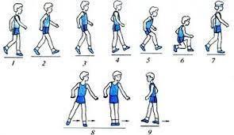

**4. Різновиди бігу.**

* ***біг приставними кроками правим та лівим плечем уперед (20 с).***
* ***біг у середньому темпі (1 хв).***

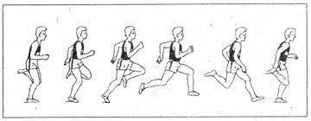

**5. Метання малого м’яча «із-за спини через плече» на дальність із місця.**

***Техніка роботи рук***

**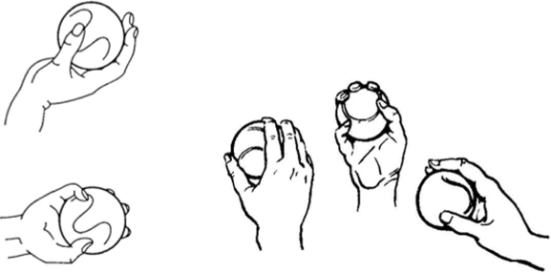*М’яч тримати у правій руці (або лівій) на рівні голови, друга рука розташована довільно. Праву руку (або ліву) з м’ячем відвести униз- назад і в сторону, тулуб повернути  та нахилити праворуч, ліву руку підняти угору-вперед. Потім швидко випрямитися і повернути тулуб ліворуч у напрямку метання. Одночасно рука швидко рухається над плечем уперед-угору, погляд спрямований прямо. Тулуб по інерції нахиляється трохи вперед.***

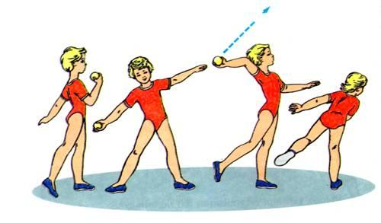

**6. Танцювальна руханка.**

- ***Спробуй виконати танцювальну руханку за посиланням***:

[**https://www.youtube.com/watch?v=2p46HH4mOfo**](https://www.youtube.com/watch?v=2p46HH4mOfo)

**7. Рухлива гра «Мисливці і качки».**

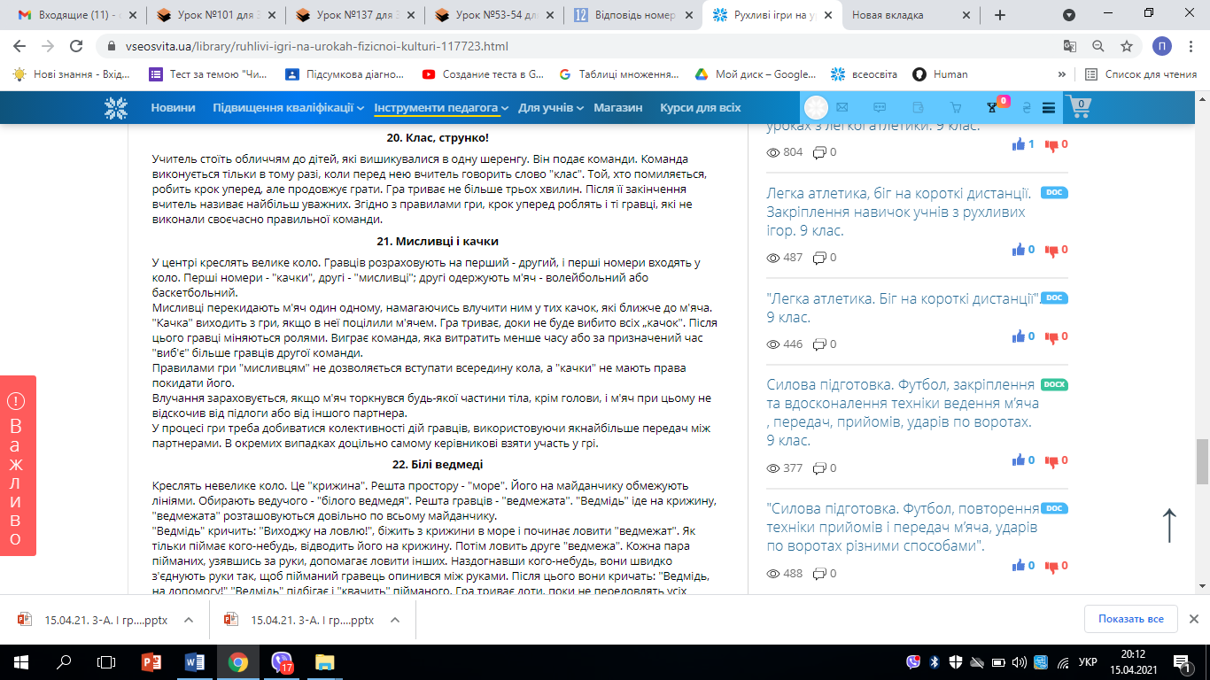

***Бажаю Вам гарного настрою і міцного здоров’я!!!***